PEMBUATAN MINYAK KEMIRI (Aleurites moluccana L.) DENGAN METODE SANGRAI SELAMA 45 MENIT DAN PEMANFAATAN SEBAGAI FASE INTERNAL PEMBUATAN
KRIM POMADE URANG-ARING

SKRIPSI

OLEH:

FADHLUR ROHMANSYAH
NPM. 152114106

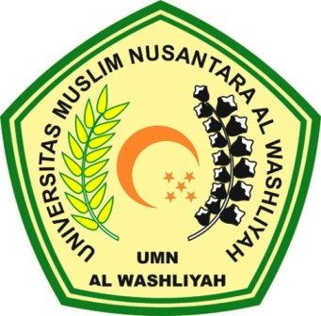

PROGRAM STUDI SARJANA FARMASI
FAKULTAS FARMASI
UNIVERSITAS MUSLIM NUSANTARA AL-WASHLIYAH
MEDAN
2019

